Цель: закрепление и расширение знаний детей о животных
Задачи:
- формировать представления детей о жизни животных;
- развивать мышление, память, воображение, познавательную и творческую активность, сообразительность, любознательность, кругозор;
- воспитывать чувство любви к родной природе, ко всему живому.
Ход конкурсной программы
1 конкурс «Узнай изображение» (используются слайды презентации)
На экране 12 квадратов, с указанными на них номерами. Команды по очереди называют любой номер. Под каждым номером находится часть картинки - изображения животного. Нужно как можно быстрее угадать, что за животное на картинке.
Ответы: кролик, горлица, дельфин.
Баллы присуждаются команде, которая даст первой правильный ответ. За каждое правильно угаданное животное – 3 балла.
2 конкурс «Кто где живет» (используется слайд презентации)
В данном конкурсе нужно разгадать филворд, в котором нужно найти жилища животных.
Ответы: берлога, гнездо, дупло, конура, логово, водоем.
Назвать животных, которые живут в этих жилищах.
Примерные ответы детей: берлога (медведь), гнездо (белка; птицы: ласточка, голубь, зяблик, иволга, синица), дупло (белка, енот; птицы: сова, дятел), конура (собака), логово (волк), водоем (рыбы).
За каждое правильно угаданное слово – 2 балла. Дополнительный балл присуждается за правильный ответ о том, кто в каком жилище обитает.
3 конкурс - кроссворд «Жители водоемов»
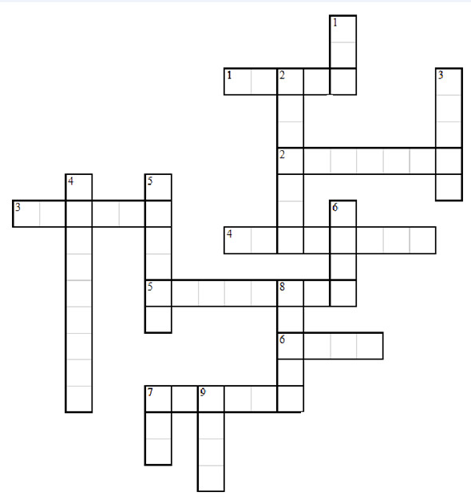
По горизонтали:
1. Животное с красивым мехом, предпочитает селиться по берегам медленно текущих рек, около озер, прудов. Живет в хатках или норах, вход в которые располагается под водой.
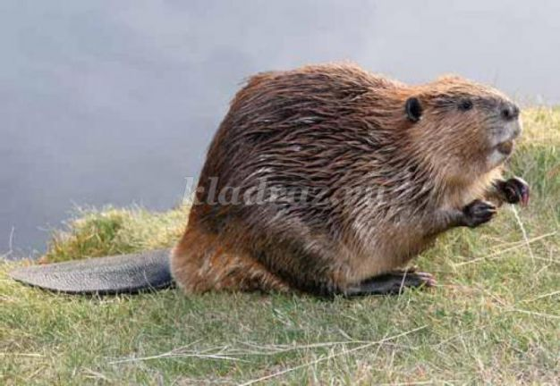
2. Эта птица встречается в дикой природе, но может быть и домашним животным. Имеют перепонки на лапах, что позволяет им прекрасно плавать по воде. В одной из сказок у этой птицы появился птенец, который был непохож на других птенцов. Все жители птичьего двора считали его гадким и некрасивым.
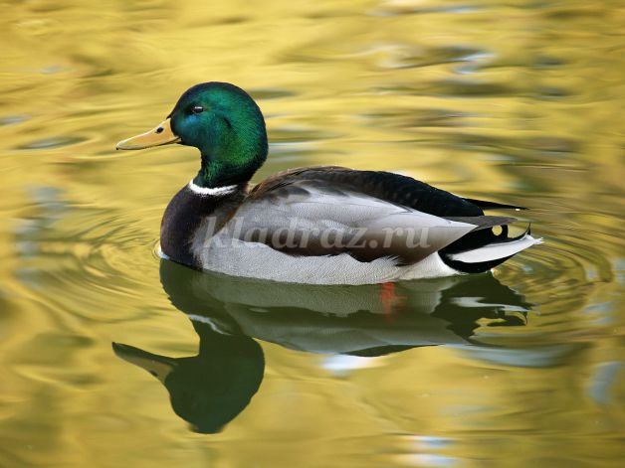
3. Небольшая рыбка, обитающая в пресноводных водоемах. Имеет черноватый окрас спины с зеленым или голубоватым отливом.
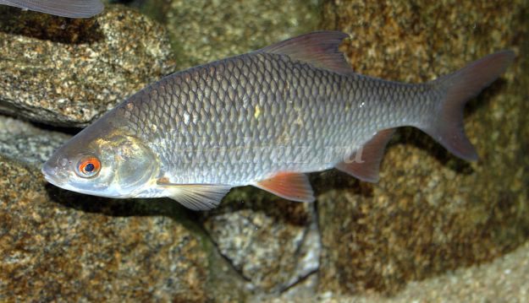
4. Небольшая рыбка, обитающая в реках, озерах. Рыболовы очень часто используют ее в качестве наживки для ловли крупных хищных рыб.
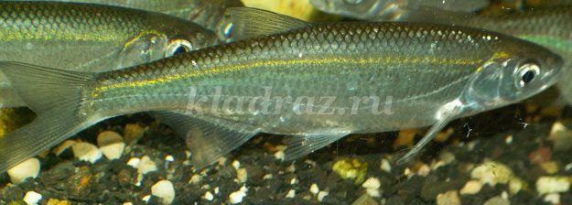
5. Рыба, имеющая высокое тело, с маленькой головой и ртом.
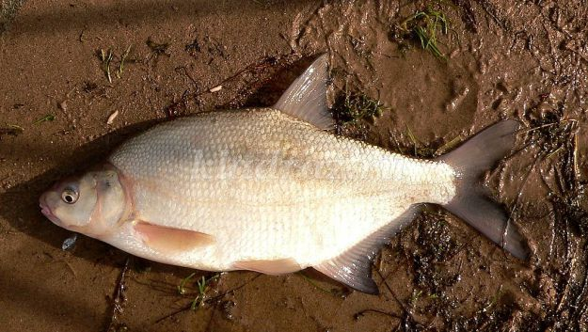
6. Хищная пресноводная рыба с удлиненным телом. Окраска ее тела может изменяться в зависимости от цвета окружающей ее среды обитания.
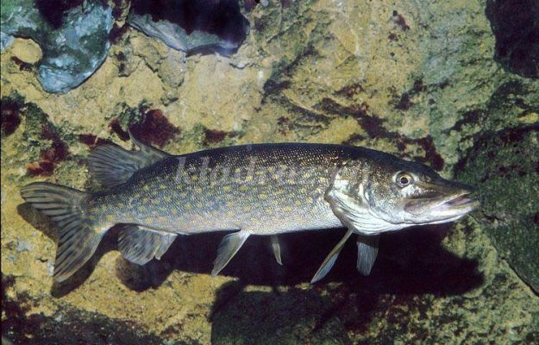
7. Название этой рыбы совпадает с наименованием города – курорта в Крыму.
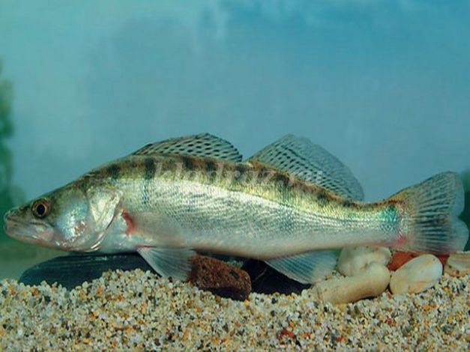
8. Небольшая хищная промысловая рыба, тело которой покрыто мелкой плотной чешуей. Имеет на боках черные поперечные полосы.
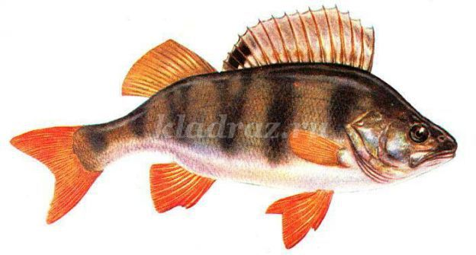
9. Ценная промысловая рыба, внешний облик и образ жизни которой свидетельствует нам о том, что данная рыба сохранилась со времен ледникового периода.
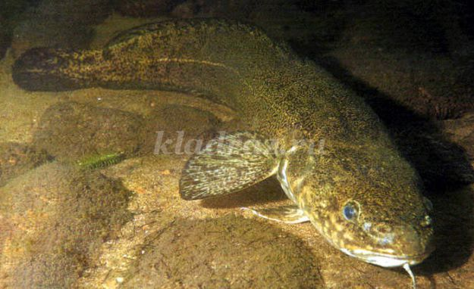
По вертикали:
1. Клоп, живущий на поверхности воды. Чтобы преодолеть препятствие, совершают скачки по воде.
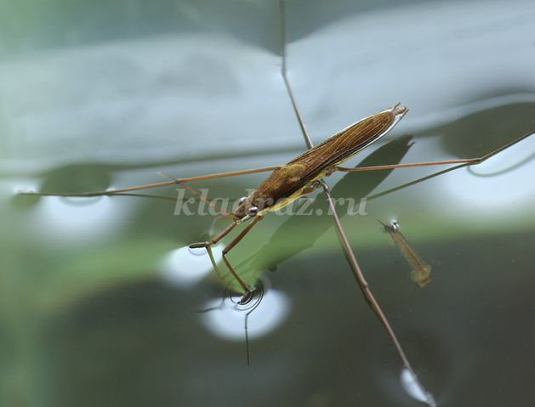
2. Крупная пресноводная бесчешуйчатая хищная рыба. Днем отлеживается, предпочитает охотиться ночью.
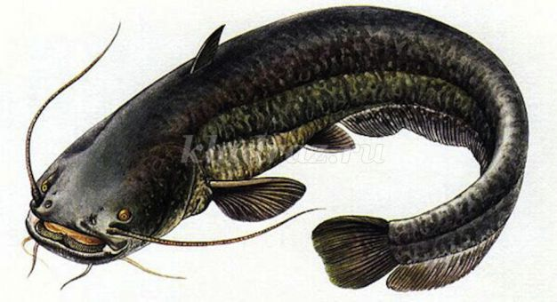
3. Водяной жук-хищник, питающийся мальками, водяными насекомыми, головастиками.
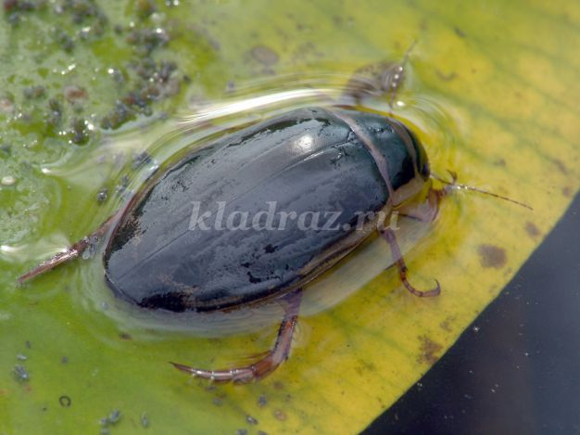
4. Личинки этих животных – головастики.
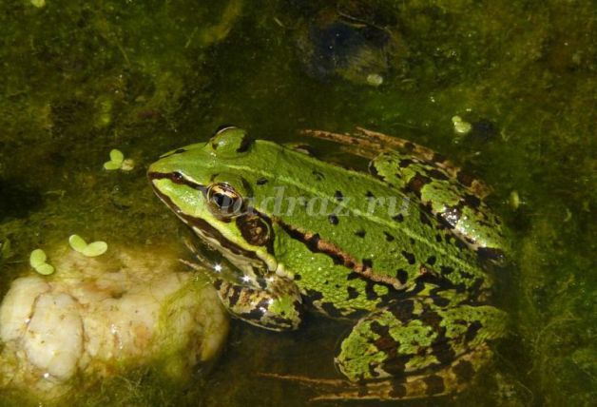
5. Большие сильные водоплавающие птицы с длинной шеей, размах крыльев которых достигает двух метров.
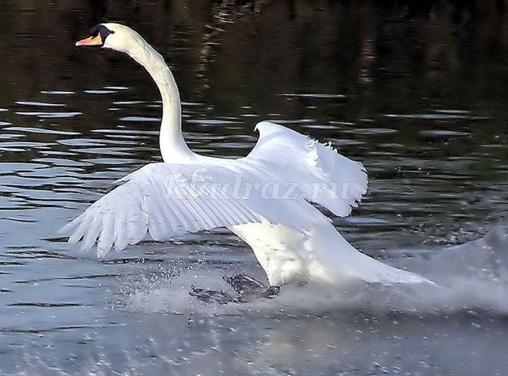
6. Эта рыба имеет несколько видов. Наиболее известны золотой, серебряный.
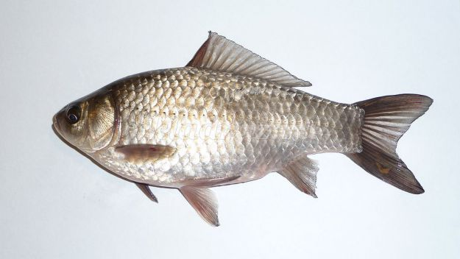
7. Летающие над водой насекомые, с большими глазами, подвижной головой и удлиненным стройным брюшком.
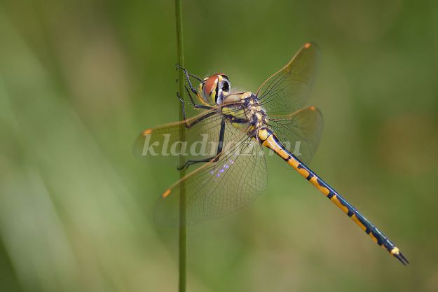
Команда, разгадавшая кроссворд быстрее и правильно, получает 5 баллов. Команда, разгадавшая кроссворд правильно, но за большее время, зарабатывает 3 балла.
Ответы кроссворда:
По горизонтали:
1. бобр
2. утка
3. плотва
4. уклейка
5. лещ
6. щука
7. судак
8. окунь
9. налим
По вертикали:
1. водомерка
2. сом
3. плавунец
4. лягушка
5. лебедь
6. карась
7. стрекоза
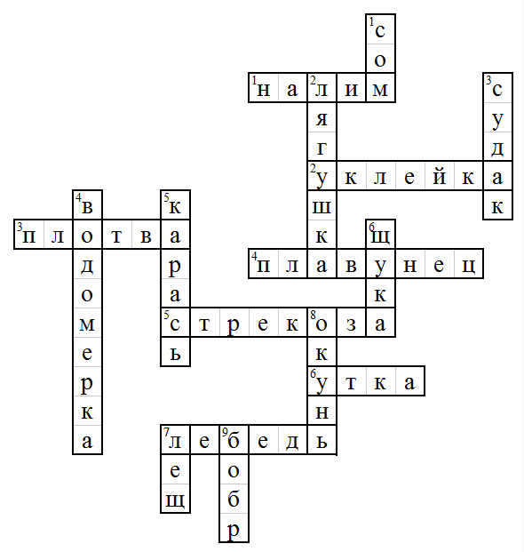
4 конкурс «Собери картинку»
Каждой команде дается конверт с картинкой, разрезанной на части. Нужно как можно быстрее собрать ее.
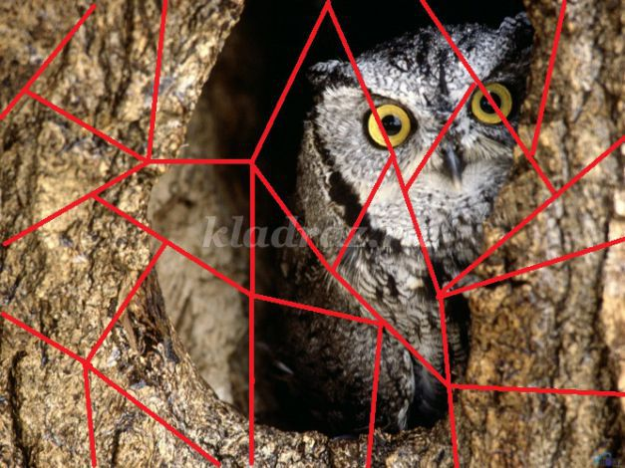
Команда, выполнившая задание быстрее и правильно, получает 3 балла.
5 конкурс «Мы – артисты»
Каждой команде даются по две карточки изображением животных. Игроки команд по очереди должны показать животных, а команда соперников отгадать их. Условие: показывают все игроки команды.
Картинки с животными:
1 команда – кошка, лягушка
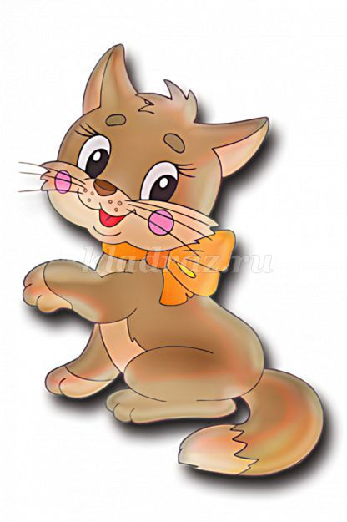

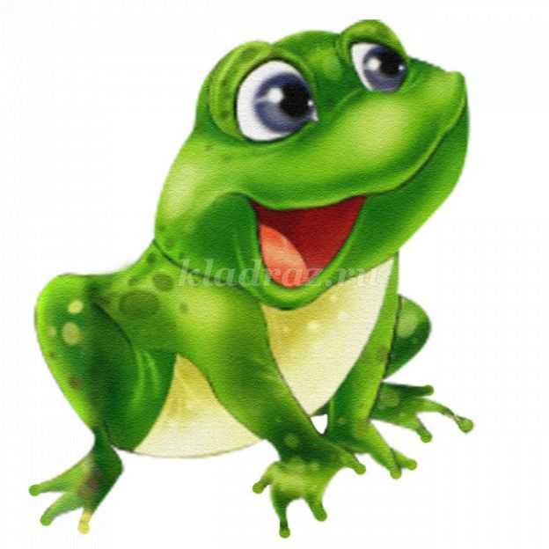
2 команда – собака, рыбка
